Scratch与计算思维

简单的严肃游戏工具Scratch
Scratch与计算思维
设计培养计算思维能力的严肃游戏

一、Scratch(仅供有兴趣的同学试用)

按照如下方法建立实验环境，参照“Scratch素材”中的实验练习。 如果有问题，可以下载并打开“demo”文件夹中的1.htm、2.htm, 3.htm, 4.html文件观看操作视频。

方法1：直接使用浏览器访问
浏览器中访问http://scratch.mit.edu/
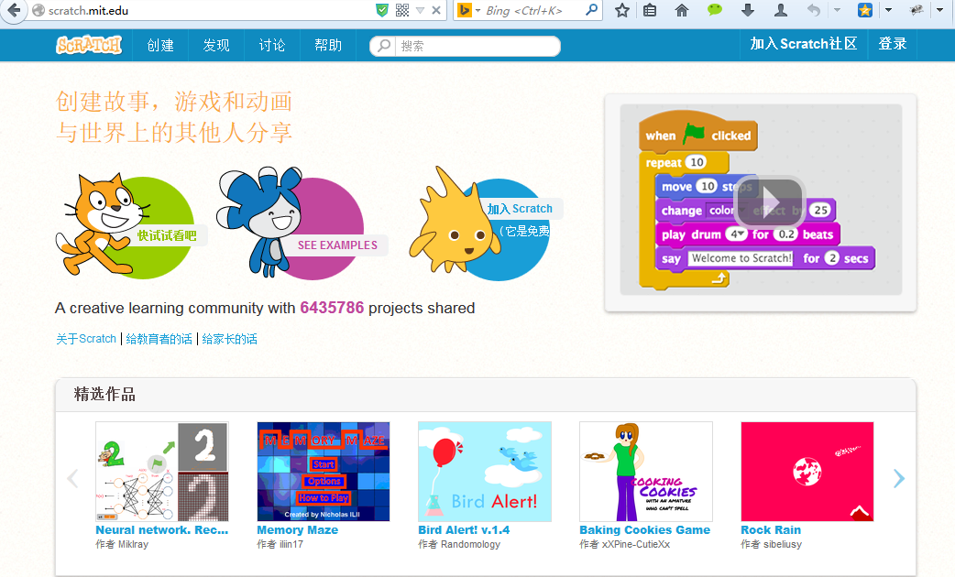
点击“加入Scratch社区”，按照提示输入账号密码，完成注册步骤
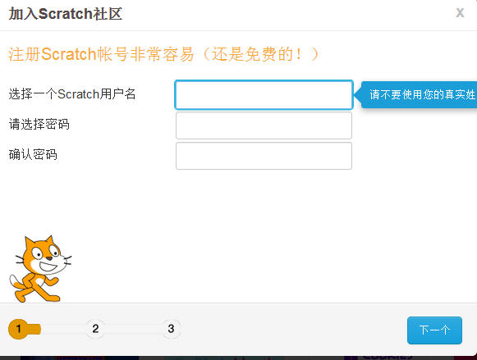
点击右上角“登录”，输入注册的账号密码登录。
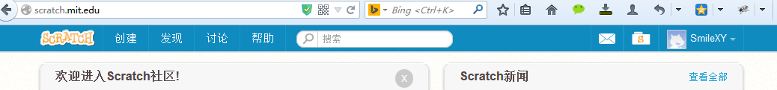

点击“创建”，进入实验界面
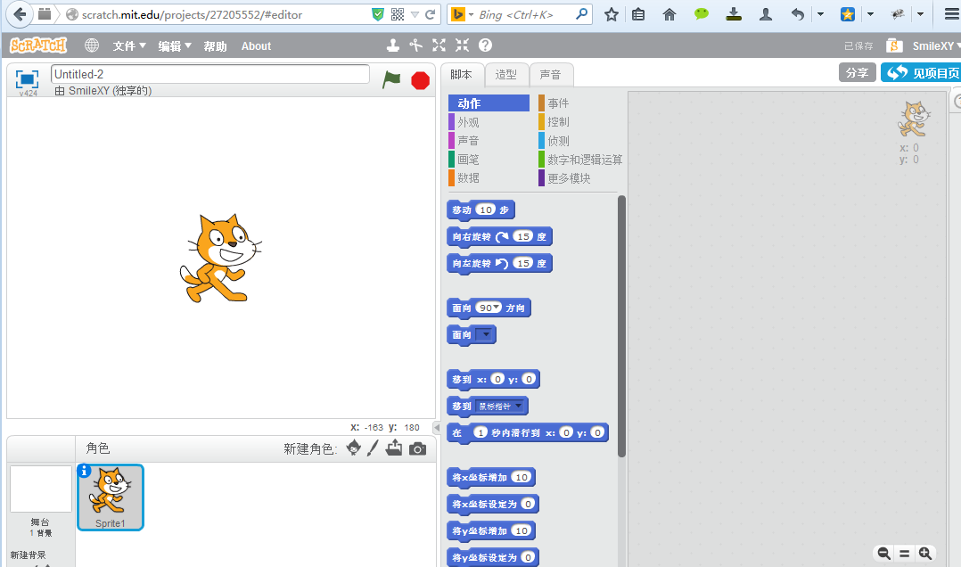

方法2：下载客户端软件

Windows操作系统
浏览器中访问https://www.scirra.com/
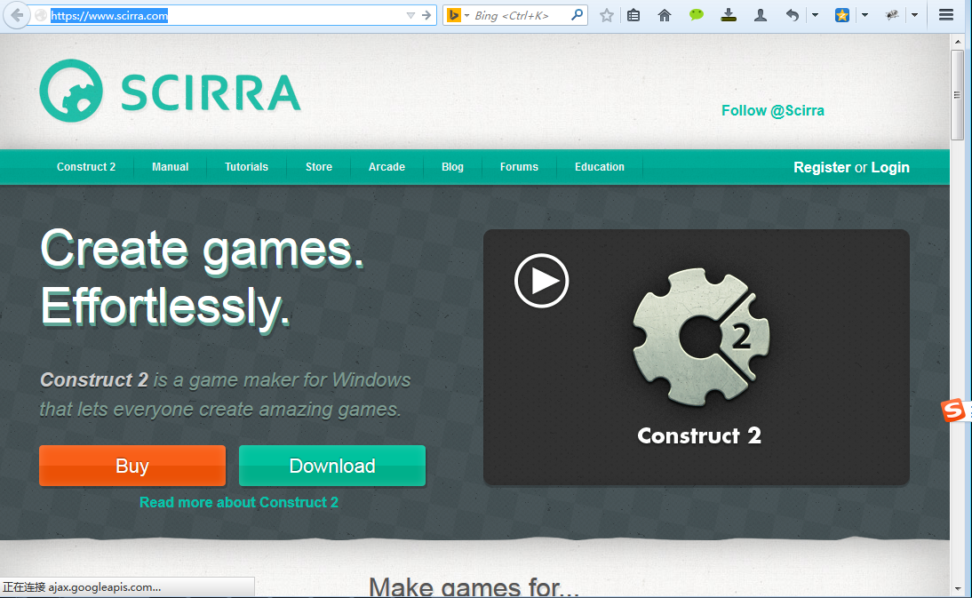
点击Download按钮下载Construct 2软件
双击下载的软件，按照提示安装，完成环境设置，进入游戏制作界面。
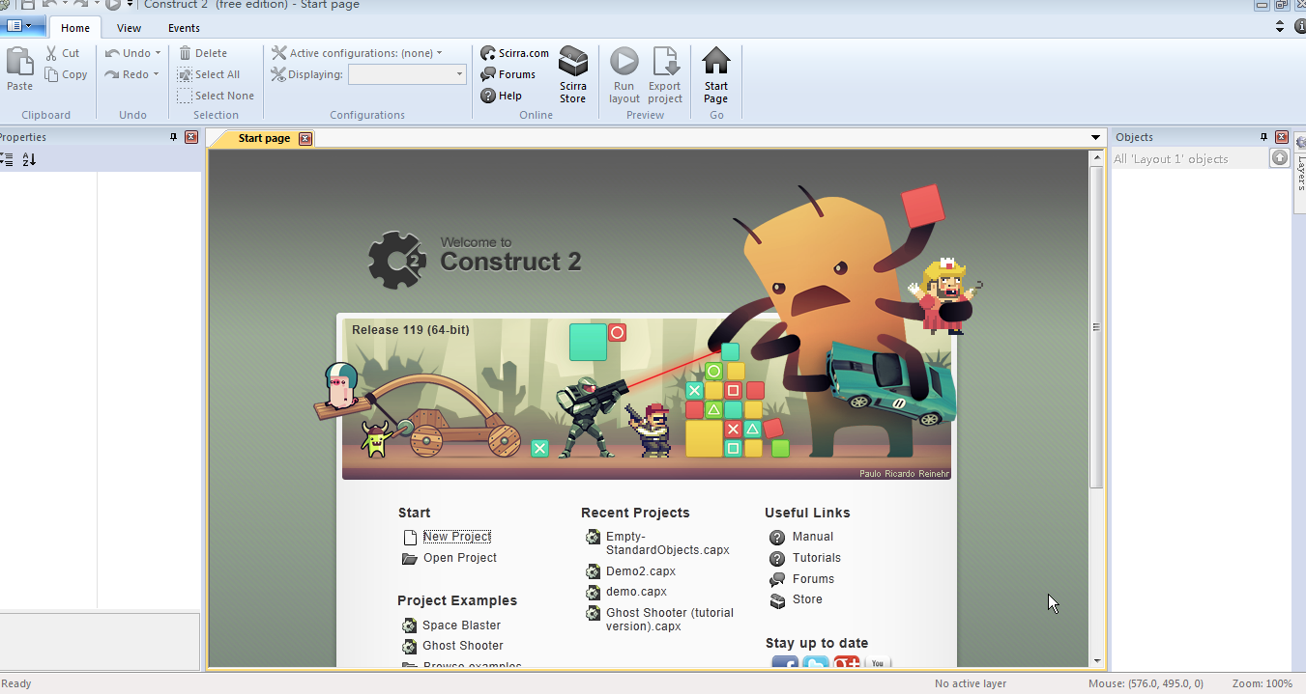

二、计算思维
计算思维包含哪些具体的能力？游戏如何与计算思维能力的培养相结合?

挑选“计算思维素材”文件夹下的文章阅读。其中.caj格式的文件可在http://www.cnki.net/ 下载阅读器。

素材中的文章不需要全读，大家可以根据自己的兴趣挑选部分阅读，或直接从网上找适合自己的素材。

欲了解计算思维的历史及内涵，建议阅读“基于计算思维的计算机基础课程教学与学习的模式研究与实践”及“基于计算思维的中学信息技术教育的研究”中的相关章节。

欲了解游戏与计算思维，建议阅读 基于游戏化教学的计算思维培养研究_高娇

三、Scratch与计算思维

建议阅读

http://scratched.gse.harvard.edu/ct/defining.html
http://scratched.gse.harvard.edu/guide/download.html

本次翻转课堂选题为长期选题，每次翻转课堂讨论时都可以讨论一下最新体会。

